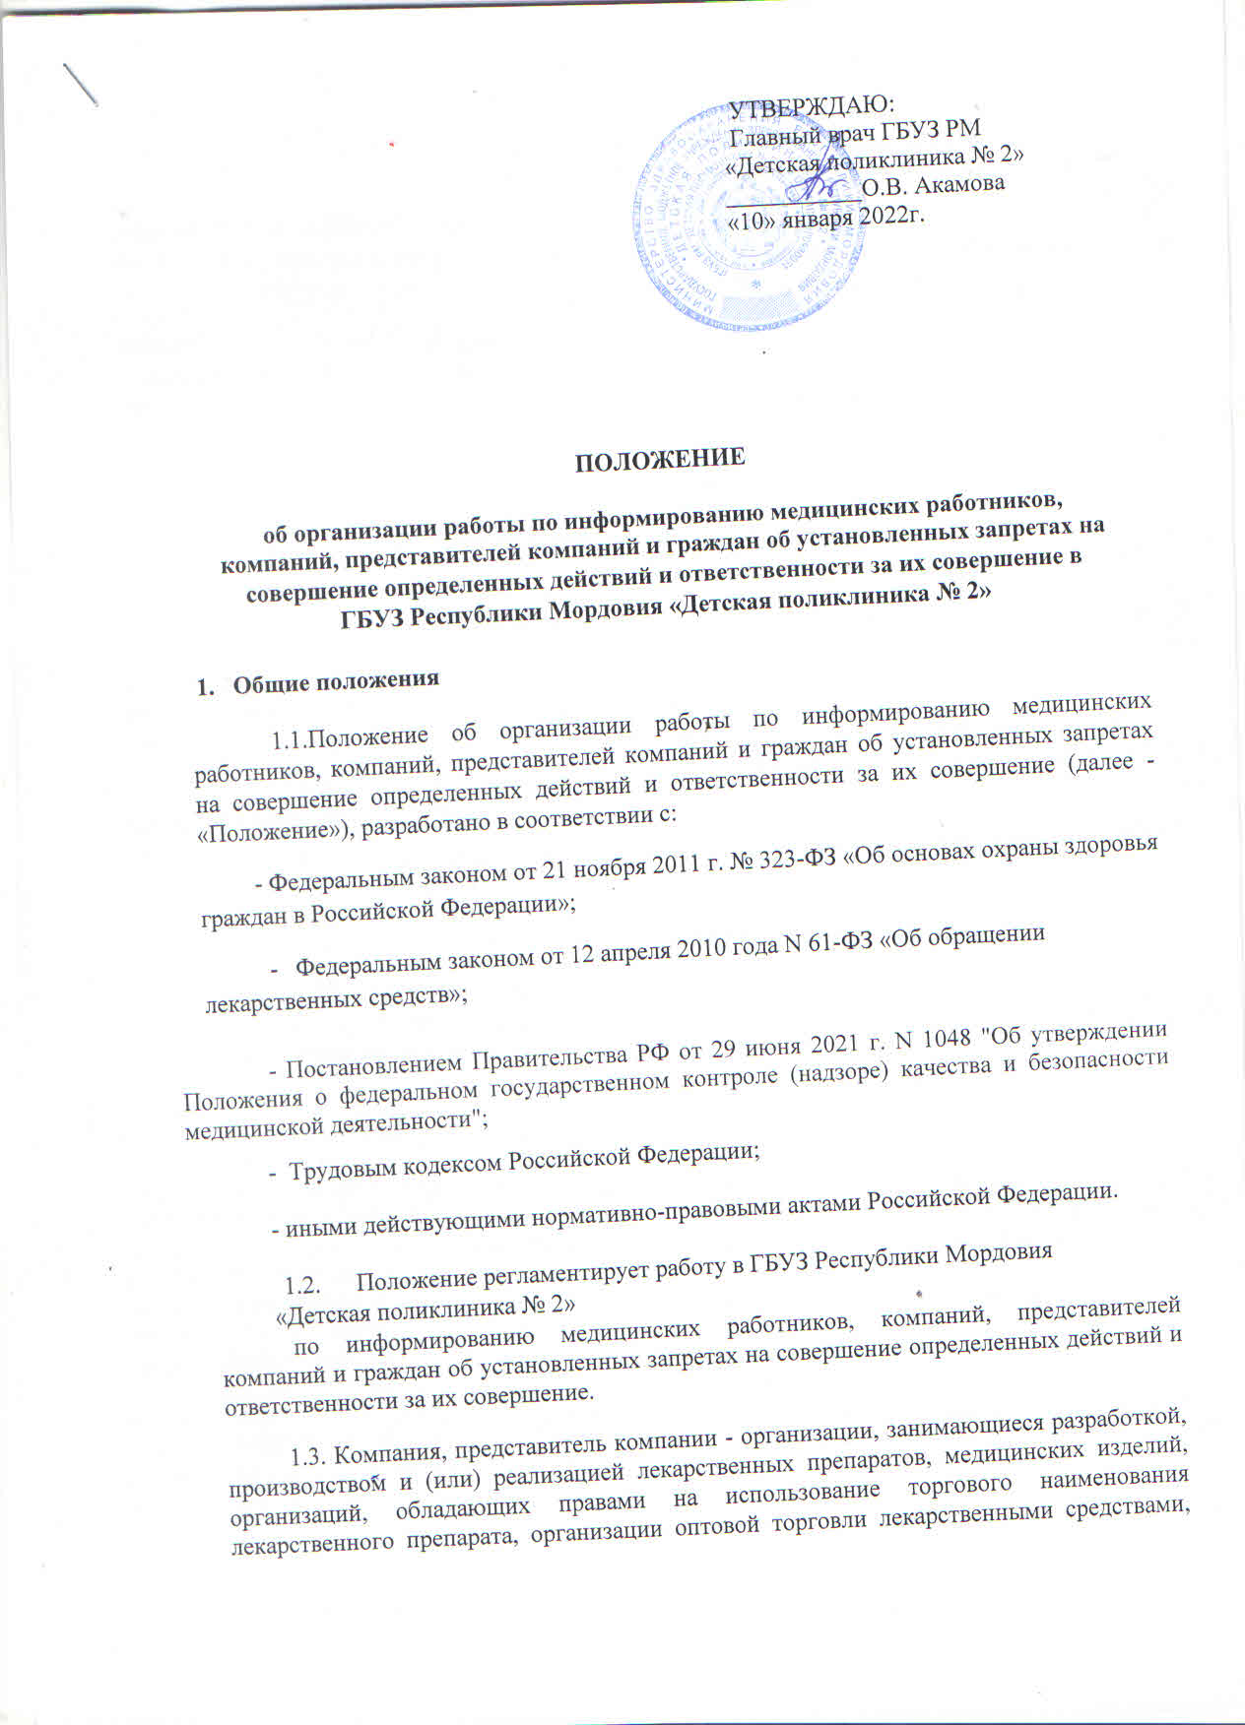

аптечные организации (их представители, иных физических и юридических лиц, осуществляющих свою деятельность от имени этих организаций).

2. Организация работы по информированию медицинских работников, компаний, представителей компаний и граждан об установленных запретах на совершение определенных действий и ответственности за их совершение

2.1. В поликлинике работа по информированию медицинских работников, компаний, представителей компаний и граждан об установленных запретах на совершение определенных действий и ответственности за их совершение включает в себя следующие направления:

- организацию работы по соответствующему информированию медицинских работников;

- организацию работы по соответствующему информированию компаний, представителей компаний;

- организацию работы по соответствующему информированию граждан;

- определение ответственных лиц за организацию работы по информированию и за непосредственное информирование медицинских работников, компаний, представителей компаний и граждан об установленных запретах на совершение определенных действий и ответственности за их совершение;

- подготовку и издание необходимых локальных нормативных актов и иных документов, проведение мероприятий, принятие иных мер, необходимых для организации работы по информированию и непосредственного информирования медицинских работников, компаний, представителей компаний и граждан об установленных запретах на совершение определенных действий и ответственности за их совершение.

2.2. Информирование медицинских работников, компаний, представителей компаний и граждан об установленных запретах на совершение определенных действий и ответственности за их совершение включает в себя предоставление и разъяснение следующей информации.

Медицинские работники и руководители медицинских организаций не вправе:

- принимать от организаций, занимающихся разработкой, производством и (или) реализацией лекарственных препаратов, медицинских изделий, организаций, обладающих правами на использование торгового наименования лекарственного препарата, организаций оптовой торговли лекарственными средствами, аптечных организаций (их представителей, иных физических и юридических лиц, осуществляющих свою деятельность от имени этих организаций) (далее соответственно - компания, представитель компании) подарки, денежные средства (за исключением вознаграждений по договорам при проведении клинических исследований лекарственных препаратов, клинических испытаний медицинских изделий, вознаграждений, связанных с осуществлением медицинским работником педагогической и (или) научной деятельности), в том числе на оплату развлечений, отдыха, проезда к месту отдыха, а также участвовать в развлекательных мероприятиях, проводимых за счет средств компаний, представителей компаний;

  - заключать с компанией, представителем компании соглашения о назначении или рекомендации пациентам лекарственных препаратов, медицинских изделий (за исключением договоров о проведении клинических исследований лекарственных препаратов, клинических испытаний медицинских изделий);

    - получать от компании, представителя компании образцы лекарственных препаратов, медицинских изделий для вручения пациентам (за исключением случаев, связанных с проведением клинических исследований лекарственных препаратов, клинических испытаний медицинских изделий);

  - предоставлять при назначении курса лечения пациенту недостоверную и (или) неполную информацию об используемых лекарственных препаратах, о медицинских изделиях, в том числе скрывать сведения о наличии в обращении аналогичных лекарственных препаратов, медицинских изделий;
  - осуществлять прием представителей компаний, за исключением случаев, связанных с проведением клинических исследований лекарственных препаратов, клинических испытаний медицинских изделий, участия в порядке, установленном администрацией поликлиники, в собраниях медицинских работников и иных мероприятиях, направленных на повышение их профессионального уровня или на предоставление информации, связанной осуществлением мониторинга безопасности лекарственных препаратов и мониторинга безопасности медицинских изделий;

  - выписывать лекарственные препараты, медицинские изделия на бланках, содержащих информацию рекламного характера, а также на рецептурных бланках, на которых заранее напечатано наименование лекарственного препарата, медицинского изделия;

2.3. С целью информирования медицинских работников, компаний, представителей компаний и граждан об установленных запретах на совершение определенных действий и ответственности за их совершение, информация, представленная в ст. 74 Федерального закона от 21 ноября 2011 г. № 323-ФЗ «Об основах охраны здоровья граждан в Российской Федерации»:

2.3.1. Размещается на информационных стендах и на официальном сайте поликлиники;

2.3.2. Имеется в наличии у руководителя поликлиники, а так же во всех структурных подразделениях и доступна для медицинских работников, компаний, представителей компаний и граждан.

2.4. Кроме информирования, указанного в п. 2.3., информирование различных категорий лиц и компаний, в том числе медицинских работников, компаний, представителей компаний и граждан, осуществляется так же с учётом особенностей организации работы по данному информированию в соответствии с настоящим Положением.

- Особенности организации работы по информированию медицинских работников об установленных запретах на совершение определенных действий и ответственности за их совершение

3.1. В поликлинике осуществляется обязательное личное информирование медицинских работников об установленных запретах на совершение определенных действий и ответственности за их совершение.

3.2. В поликлинике обязательное личное информирование медицинских работников об установленных запретах на совершение определенных действий и ответственности за их совершение осуществляется посредством:

- ознакомления медицинских работников под роспись в листе ознакомления с локальными нормативными актами поликлиники, регламентирующими работу по соблюдению ограничений, налагаемых на медицинских работников при осуществлении ими профессиональной деятельности;

- включения информации об ограничениях, налагаемых на медицинских работников при осуществлении ими профессиональной деятельности в должностные инструкции медицинских работников.

3.3. Форма уведомления об ограничениях, налагаемых на медицинских работников при осуществлении ими профессиональной деятельности, устанавливается в поликлинике и доводится под роспись до сведения каждого медицинского, в том числе при приёме на работу.

3.4. Процедуру уведомления медицинских об ограничениях, налагаемых на медицинских работников, фармацевтических работников при осуществлении ими профессиональной деятельности, а также хранение данных уведомлений осуществляет отдел кадров поликлиники или иное уполномоченное приказом директором Филиала лицо.

4.Особенности организации работы по информированию компаний, представителей компаний об установленных запретах на совершение определенных действий и ответственности за их совершение

4.1. В поликлинике при взаимодействии в установленном законом порядке с компаниями, представителями компаний осуществляется обязательное их информирование об установленных запретах на совершение определенных действий и ответственности за их совершение.

4.2. В поликлинике информирование компаний, представителей компаний об установленных запретах на совершение определенных действий и ответственности за их совершение осуществляется:

4.2.1.В письменной и устной форме при взаимодействии в установленном законом порядке с компаниями, представителями компаний, а именно:

- в случаях, связанных с проведением клинических исследований лекарственных препаратов, клинических испытаний медицинских изделий, участия в порядке, установленном администрацией поликлиники, в собраниях медицинских работников и иных мероприятиях, направленных на повышение их профессионального уровня или на предоставление информации, связанной с осуществлением мониторинга безопасности лекарственных препаратов и мониторинга безопасности медицинских изделий;

- при заключении договоров о поставках лекарственных препаратов, медицинских изделий, а так же договоров на техническое обслуживание, и при исполнении принятых договорных обязательств.

Организацию указанного в настоящем пункте информирования обеспечивает лицо, ответственное за соблюдение ограничений, налагаемых на медицинских работников, фармацевтических работников при осуществлении ими профессиональной деятельности.

4.2.2.Незамедлительно в письменной или устной форме при личном обращении компаний, представителей компаний в медицинскую организацию, когда о данном обращении медицинская организация или её конкретные медицинские работники, фармацевтические работники заранее не были поставлены в известность обратившимся, и оно не было обусловлено формами взаимодействия, указанными в п. 4.2.1. В данном случае непосредственное информирование компании, представителя компании об установленных запретах на совершение определенных действий и ответственности за их совершение осуществляет тот медицинский или фармацевтический работник, к которому обратилась компания, представитель компании. В ходе и после осуществления данного информирования медицинский, фармацевтический работник Филиала обеспечивает неукоснительное соблюдение ограничений налагаемых на медицинских работников, фармацевтических работников при осуществлении ими профессиональной деятельности.

5.Особенности организации работы по информированию граждан об

установленных для медицинских работников запретах на совершение определенных действий и ответственности за их совершение

5.1. В поликлинике осуществляется обязательное информирование граждан об установленных для медицинских работников, фармацевтических работников (при их наличии в штате) запретах на совершение определенных действий и ответственности за их совершение.

5.2.Медицинский работник поликлиники при назначении курса лечения пациенту информируют его, что медицинский работник не вправе предоставлять при назначении курса лечения пациенту недостоверную и (или) неполную информацию об используемых лекарственных препаратах, о медицинских изделиях, в том числе скрывать сведения о наличии в обращении аналогичных лекарственных препаратов, медицинских изделий.

5.3. По требованию пациента или его законного представителя руководитель структурного подразделения, в котором получает медицинскую помощь пациент, обеспечивает непосредственное ознакомление пациента или его законного представителя

- положениями законодательства, а так же локальными нормативными актами регламентирующими установление запретов на совершение медицинскими работниками определенных действий и ответственности за их совершение.

- Ответственные лица по информированию медицинских работников, фармацевтических работников, компаний, представителей компаний и граждан об установленных запретах на совершение определенных действий и ответственности за их совершение

6.1.Определить, что:

  - ответственным лицом за организацию работы в поликлинике по информированию медицинских работников компаний, представителей компаний и граждан об установленных запретах на совершение определенных действий и ответственности за их совершение является лицо, ответственное за организацию работы в поликлинике по соблюдению ограничений, налагаемых на медицинских работников при осуществлении ими профессиональной деятельности;

- ответственными лицами в подразделениях поликлиники по информированию медицинских работников, компаний, представителей компаний и граждан об установленных запретах на совершение определенных действий и ответственности за их совершение являются руководители структурных подразделений.

- Заключительные положения

7.1. Настоящее Положение вступает в силу с момента утверждения и действует бессрочно.

7.2. Все медицинские работники поликлиники несут ответственность за выполнение настоящего Положения в соответствии с действующим законодательством.

7.3. Изменения в настоящее Положение могут быть внесены приказом директора поликлиники путем утверждения Положения в новой редакции.

7.4. В случае возникновения конфликта между нормами локального акта поликлиники, регулирующего указанные в положении вопросы, и нормами настоящего Положения применяются нормы акта, принятого позднее.

